**Дизайн-проект**

**благоустройства общественной территории (универсальная спортивно-игровая площадка) по ул. Разведчиков 14, пгт. Березово, Березовский район, Ханты-Мансийский автономный округ Югра**

пгт. Березово 2018г.

**СОСТАВ ДИЗАЙН ПРОЕКТА**

|  |  |
| --- | --- |
| **Наименование** | **Примечание** |
| Состав проектной документации | Лист 1 |
| **Текстовая часть** |  |
| Пояснительная записка | Лист 1- |
| **Графическая часть** |  |
| Общая схема расположения благоустраиваемой территории; Ситуационная схема | Лист |
| Фрагменты элементов организации благоустройства общественной территории | Лист |
| Визуализация объекта ( эскизы элементов благоустройства) |  |

**Общие данные**

Настоящий Дизайн-проект по благоустройству общественной территории по ул. Разведчиков 14, пгт. Березово, Березовский район, Ханты-Мансийский автономный округ Югра, в соответствии с реализацией муниципальной программы «Формирование современной городской среды муниципального образования городское поселение Березово на 2018-2024 годы»

**1.Цели и задачи разработки Дизайн-проекта по благоустройству общественной территории .**

Основной целью является создание комфортной городской среды на территории городского поселения Березово .

Для достижения данной цели необходимо решить такую задачу, как повышение уровня благоустройства общественной территории по ул. Разведчиков 14 в пгт. Березово.

**2.Основные элементы благоустройства территории**

На общественной территории запроектировано произвести планировку территории для установки следующих элементов детской площадки:

|  |
| --- |
| 1. Урна 3 шт.    2. Вазон овальный 2 шт.  http://www.usadba-dvor.ru/img/beton/vazy/21.jpg  3. Ограждение металлическое + калитка 98 м/п    4. Скамья парковая со спинкой 3 шт.    5. Спортивное оборудование    6. Карусель "Круговая" с рулем    7. Качалка-балансир "Детская"    8. Песочница    9. Качели двойные без подвеса    10. Подвес    11. Подвес    12. Игровой комплекс    13. Игровой комплекс    14. Стол шахматный стандартный    15. Тренажер Маятник    16. Тренажер Жим от груди    17. Тренажер Эллиптический |

**Ситуационная схема**

Территория благоустройства расположена на земельном участке с кадастровым номером 86:05:0310014:14, земельный участок находится в зоне жилой застройки средней этажности.

|  |  |
| --- | --- |
| Схема расположения земельного участка  на кадастровом плане территории расположенного в кадастровом квартале 86:05:0310014 |  |



**Масштаб 1:800**

Условные обозначения

|  |
| --- |
| - обозначения образуемых земельных участков |

**Визуализация планируемого благоустройства**

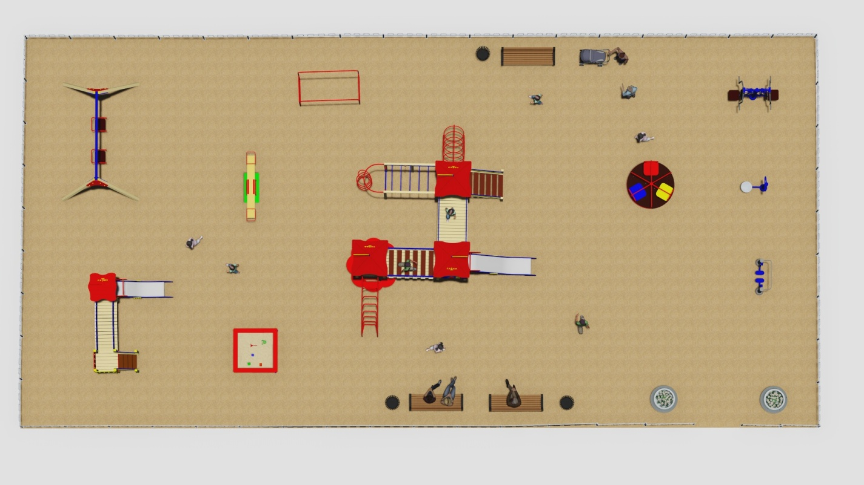

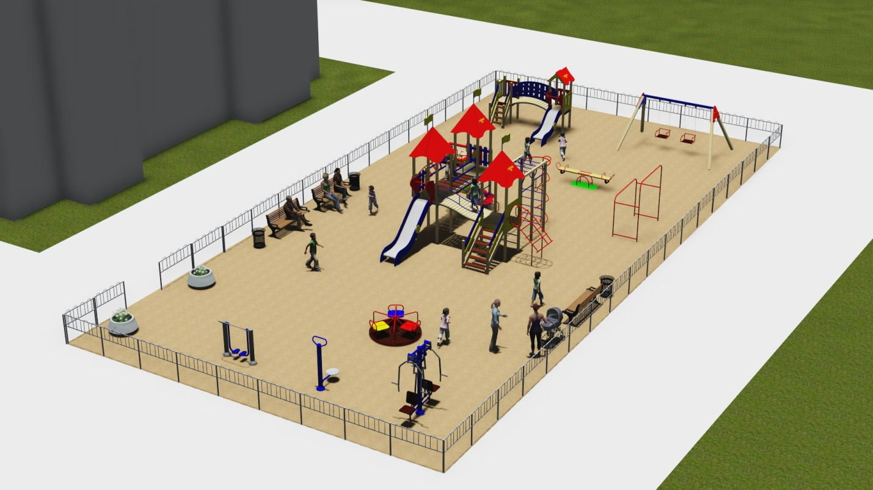

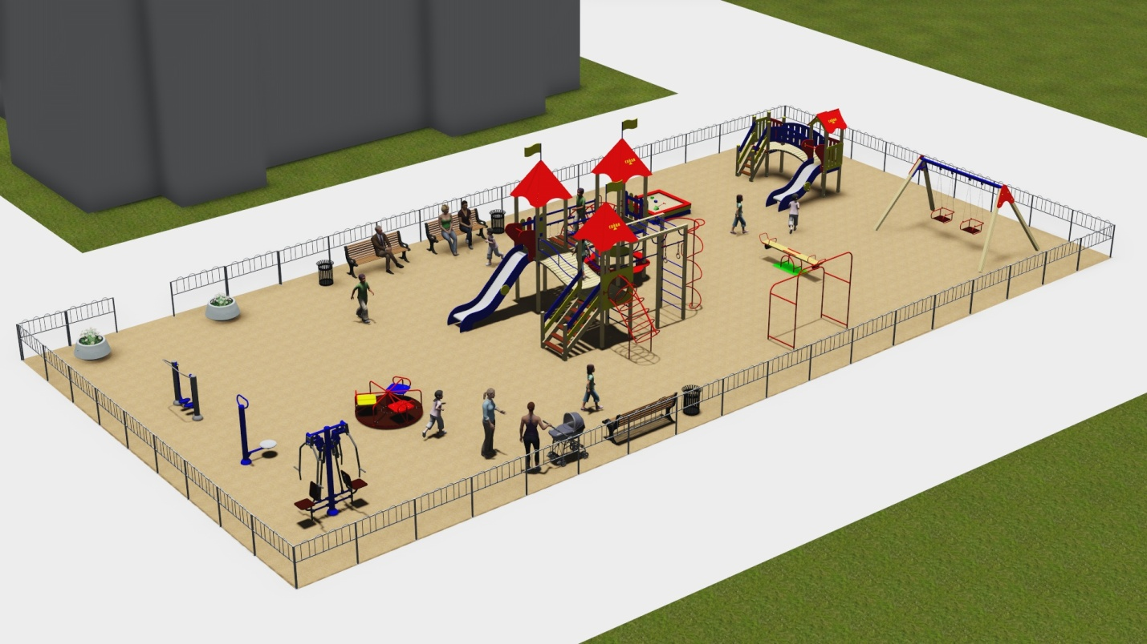

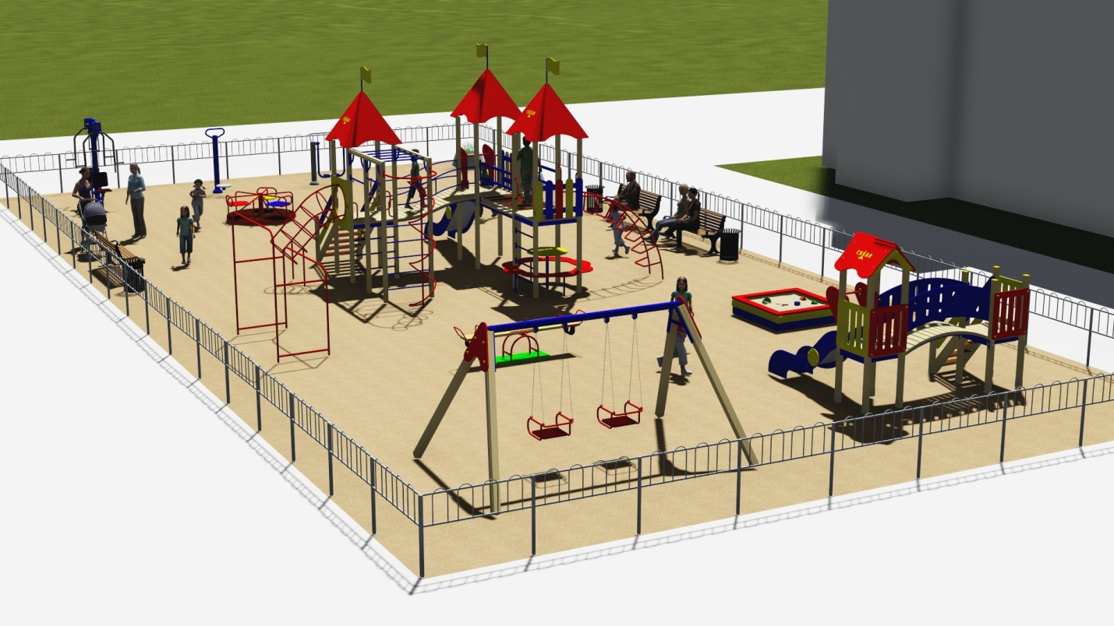

**Современное состояние территории**

На сегодняшний день общественная территория благоустройства имеет неудовлетворительное состояние. Отсутствует планировка территории, нет элементов благоустройства и игровых комплексов.